Documento de trabajo (GGTT)

Proyecto Inicial

Título de la actividad formativa

“Biblioteca escolar y recursos educativos: las TICs”.

Situación de partida

En nuestro Centro, la Biblioteca supone un pequeño ente vivo, cuya finalidad va más allá del préstamo de libros. Durante el curso escolar 2018-2019, se realizaron, en torno a ella, un teatro –llevado a cabo por el profesorado- donde se ponía de manifiesto la coeducación, como una educación en igualdad; diversos murales, con motivo de la celebración del Día del Libro, así como la catalogación de libros –facilitando su aplicación en el grupo-clase- y la decoración de la misma, de forma que resultase atractiva a los niños y niñas que acudan a ella. Esta ilusión por crear un espacio acogedor, con un clima de bienestar y convivencia que invite a los alumnos/as a formar parte de él, ha llevado al desarrollo del Jardín de la Lectura durante este curso escolar.
A lo anterior, hay que sumar la implementación de la herramienta BiblioWeb (para la gestión y administración de las Bibliotecas escolares, relacionando éstas con campos como la ofimática).
El engranaje de todas estas propuestas, como si de las piezas de un puzle se tratase, se realizará conjuntamente con el coordinador de la formación en centros y la responsable de la biblioteca, para que estos elementos constituyan un todo que dé sentido a nuestro trabajo como docentes y favorezca tanto al Centro como al alumnado.

Objetivos

- Coordinar la Biblioteca del centro junto al grupo de trabajo, con la implicación de la totalidad del profesorado.
- Motivar al alumnado dando lugar a un ambiente ameno, que le permita percibir la lectura como una actividad positiva.
- Promover las nuevas tecnologías, conectándolas a las propuestas propias e innovadoras de la Biblioteca.
- Beneficiar a los alumnos/as trasladando lo planteado anteriormente a cada aula.

Repercusión en el aula o el centro

Potenciar, entre el alumnado, el amor por la lectura; apreciando el uso de las Tecnologías de la Información y la Comunicación, tan presentes en su vida diaria. Para ello, se hará hincapié en la diversidad de valores que, a través de ella, se promueven.

Actuaciones

Actuación | Temporalización | Responsable
Jardín de la Lectura | A partir del segundo trimestre | Montse Ruiz
BiblioWeb | A partir del segundo trimestre | Montse Ruiz
Teatro de maestros/as | Día del Libro (tercer trimestre) | Montse Ruiz
Rincón de la Lectura (o Lectómetro) | Todo el curso | Alumnos/as dentro de su grupo-clase (principalmente, en el área de Lengua, guiados por su maestro/a)

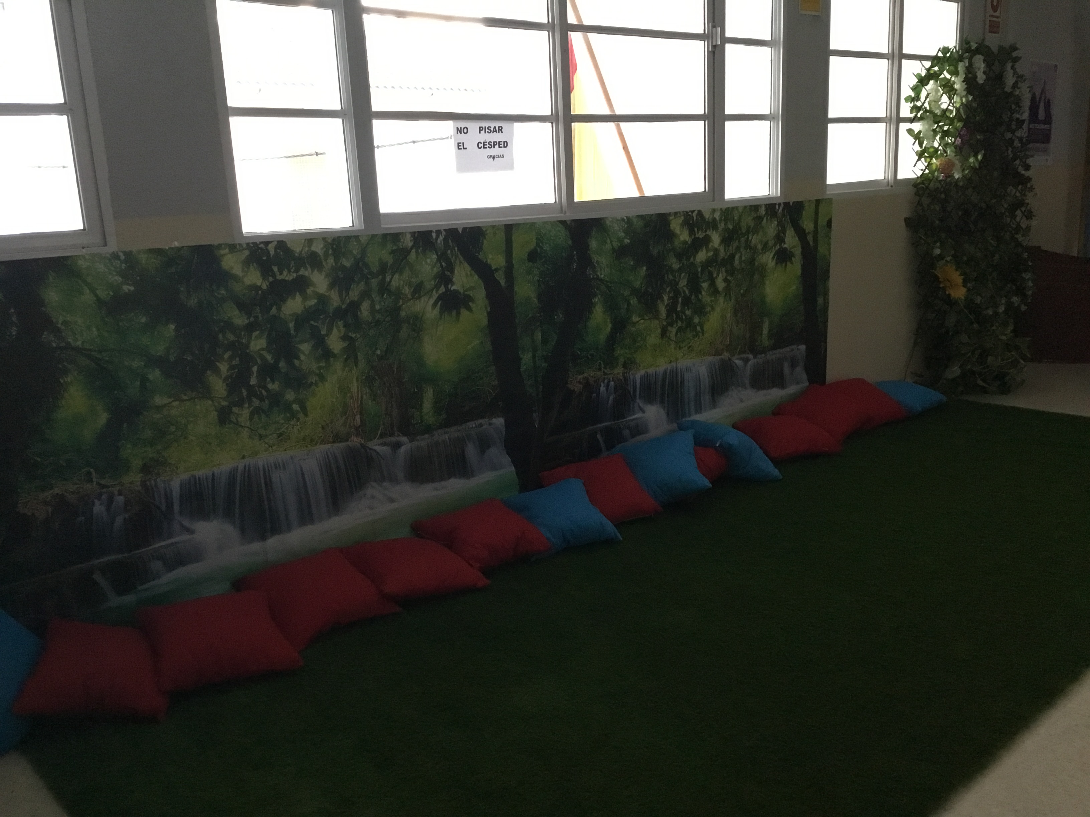

Recursos y apoyos

Tipo de Recurso | Descripción del recurso
Documentos de trabajo. Proyecto | Recursos curriculares
Actividades y juegos válidos para desarrollar las capacidades y habilidades en el alumno/a, recogidas en nuestros objetivos y que permiten obtener un desarrollo integral (Jardín de la Lectura) | Recursos didácticos
El propio colegio | Recurso espacial
El equipo docente, el personal del centro, el alumnado y las familias como colaboradoras | Recursos personales
Bibliografía y discografía catalogados en la biblioteca | Recursos materiales (impresos y audiovisuales)
Herramienta BiblioWeb, ordenadores | Recursos materiales (informáticos)

Estrategias e indicadores para la valoración del trabajo

En este apartado, voy a establecer las estrategias organizativas y la metodología que van a guiar la forma de trabajar de los participantes. Para ello, partiré de los agrupamientos.
La Agrupación de los participantes –tanto dentro como fuera del aula- estará relacionada con la organización y realización del proyecto, contemplando el trabajo o actividad en Gran o Pequeño Grupo (colectivo), o de forma Individual (comentarios realizados en la plataforma Colabora). Por tanto, la metodología empleada será activa, participativa, lúdica, socializadora y globalizadora; convirtiendo, tanto a alumnos/as como maestros/as, en los protagonistas de este proceso de aprendizaje.
Para alcanzar los objetivos y valorar así a los participantes, se utilizarán los siguientes indicadores (para ello, llevaré a cabo unas rúbricas en las que plantearé –del 1 al 4- el grado de consecución de los indicadores propuestos).-
- Coordina la Biblioteca del centro junto al grupo de trabajo, con total implicación.
- Motiva al alumnado dando lugar a un ambiente ameno, que le permite percibir la lectura como una actividad positiva.
- Promueve las nuevas tecnologías, conectándolas a las propuestas propias e innovadoras de la Biblioteca.
- Beneficia a los alumnos/as trasladando lo planteado anteriormente a cada aula.
El instrumento de evaluación más utilizado será el análisis que iré realizando a través de la puesta en práctica de las actuaciones temporalizadas, dando como resultado un feedback que destaque nuestras fortalezas y exprese nuestras debilidades, ofreciéndonos la oportunidad de combatirlas.

